F
WIPO/ACE/9/17
ORIGINAL : espagnol
DATE : 20 janvier 2014

Comité consultatif sur l’application des droits

Neuvième session
Genève, 3 – 5 mars 2014

Rapport sur les campagnes de la direction du droit d’auteur (PÉROU) (2013)

Document établi par l’Institut national pour la défense de la concurrence et la protection de la propriété intellectuelle (INDECOPI) (Pérou)*

expérience acquise dans la promotion de l’utilisation légale de logiciels par les pme : qualifiee de bonne pratique selon l’édition 2013 du concours de la bonne gouvernance ORGANISE par l’organisation Ciudadanos al Día

- Modèle pour la régularisation des pratiques des petites et moyennes entreprises (PME) concernant l’utilisation légale de logiciels au Pérou : ce modèle s’appuie sur une série de campagnes par l’intermédiaire desquelles l’Institut national pour la défense de la concurrence et la protection de la propriété intellectuelle (INDECOPI), via sa Direction du droit d’auteur, envoie des messages (lettres) à des bases de données d’entreprises, fournies par différents propriétaires de logiciels, afin de mieux les informer et de les persuader d’utiliser des logiciels faisant l’objet d’une licence en bonne et due forme(concession de licences pour parcs informatiques), et de respecter ainsi la législation en matière de droit d’auteur et de propriété intellectuelle.
- Ce modèle unique est conçu pour gérer plus efficacement la Direction du droit d’auteur, qui est l’autorité administrative chargée de superviser l’utilisation des logiciels légaux dans le pays.
- Il permet à l’INDECOPI d’obtenir des résultats mesurables à court terme, qui stimulent le marché officiel du matériel, des logiciels et des services informatiques. Il lui permet également de contribuer à la promotion d’une culture favorable au respect et à la protection du droit d’auteur et de la propriété intellectuelle.

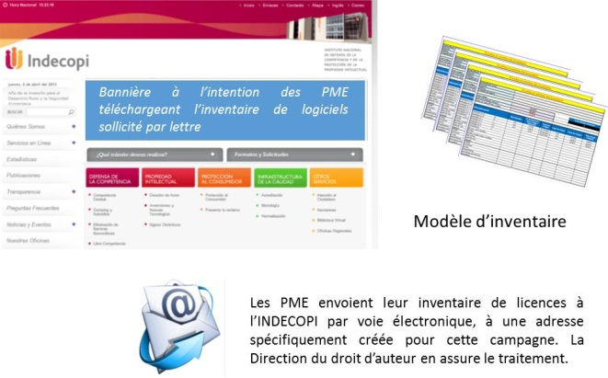
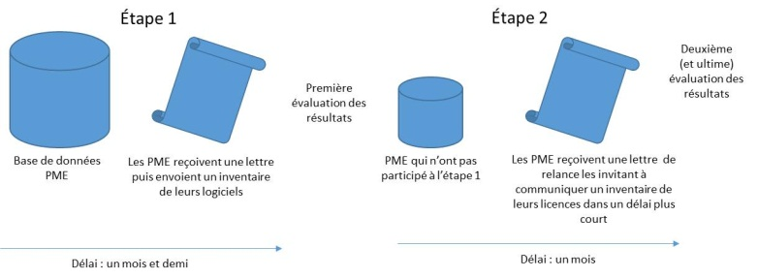

Résultats pour l’année 2012 :

- En 2012, trois campagnes ont été menées pour promouvoir l’utilisation de logiciels autorisés, au cours desquelles un total de 4300 lettres ont été envoyées à des PME à titre informatif et préventif.
Effets :

- première campagne (mars-avril) : 235 entreprises ont obtenu des licences pour leur parc informatique;
- deuxième campagne (juin-août) : 167 entreprises ont obtenu des licences pour leur parc informatique;
- troisième campagne (septembre-octobre) : 305 entreprises ont obtenu des licences pour leur parc informatique;
- quatrième campagne (novembre-décembre) : 123 entreprises ont obtenu des licences pour leur parc informatique.

- Le taux de régularisation s’est établi à 19% et le taux de réponse à 41%.
- En supposant que chaque PME possède en moyenne huit ordinateurs, 6640 postes de travail ont été équipés en licences en 2012.
- Étant donné que 4300 PME ont reçu des lettres à titre informatif et préventif et que 19% des entreprises ont obtenu des licences pour leurs logiciels (817 entreprises ayant en moyenne huit ordinateurs chacune), il est estimé que les campagnes menées en 2012 par l’INDECOPI ont permis à l’industrie d’engranger des recettes d’un montant d’environ 3,6 millions de dollars des Etats-Unis d’Amérique.
- Le nombre de transactions liées à la commercialisation officielle de logiciels a augmenté de 39%. Les ventes liées à la commercialisation de logiciels sous licence dans le secteur des PME ont augmenté de 59%. Le nombre d’entreprises enregistrées qui vendent du matériel, des logiciels et des services informatiques aux PME a augmenté de 15%.

CAMPAGNE DE CROISADE ANTIPIRATAGE : L’EXPERIENCE D’UNE action en partenariat avec le secteur audiovisuel privé aux fins de la RÉALISATION de campagnes et d’OPÉRATIONS de lutte contre la vente illégale de films.

- En collaboration avec des représentants du secteur audiovisuel, la Direction du droit d’auteur a mené la Croisade Antipiratage, une initiative public-privé visant à lutter contre la reproduction et la distribution de masse d’œuvres audiovisuelles protégées par la législation sur le droit d’auteur.
- Le plan d’action de cette campagne peut être résumé en ces lignes :
– Il a conduit à l’adoption d’une réglementation qui érige en question d’intérêt national la lutte contre le piratage, et d’autres infractions ayant un impact social élevé, ce qui renforce les efforts de lutte de toutes les parties prenantes dans le domaine. Cette initiative est entrée en vigueur avec la promulgation du décret suprême n° 009-2006-PRODUCE, publié au journal officiel El Peruano le 4 mai 2006.

– La Croisade Antipiratage a contribué à la promulgation de la loi n° 28289 visant à renforcer la lutte contre le piratage face à l’augmentation du phénomène, intensifiant ainsi les inspections de l’Unité centrale de lutte contre le piratage et les infractions douanières dans les centres de reproduction, d’impression et de vente, non seulement à Lima, mais dans tout le pays. L’appui de la police nationale du Pérou a également été sollicité à cette fin.

– Différentes municipalités ont participé aux initiatives de répression et d’éducation visant à promouvoir la consommation de produits autorisés dans tout le pays. Plusieurs municipalités de l’agglomération de Lima ont pris des engagements pour lutter contre le piratage dans leurs circonscriptions respectives.

– Des efforts ont également été déployés en collaboration avec La Superintendencia Nacional de Aduanas y de Administración Tributaria (SUNAT) pour mener des opérations de lutte contre le piratage, avec l’appui de la police nationale et du ministère public.

– Les interventions dans les zones douanières se sont multipliées avec la coopération des fournisseurs qui peuvent signaler l’existence de produits non autorisés avant le dédouanement.

– Des sessions de formation sur la propriété intellectuelle ont été mises en place à l’intention des policiers, des procureurs et des juges.

– Le plan a également permis d’encourager la création d’un plus grand nombre de bureaux de procureurs spécialisés dans tout le pays.

– Pendant la période estivale, des lettres ont été envoyées aux différentes stations d’été pour les informer de la législation en matière de droit d’auteur et de la nécessité de créer une culture du respect de la propriété intellectuelle, tout en précisant que toute reproduction, distribution ou communication publique d’une œuvre en dehors du cadre juridique est interdite.

campagne “compra legal, compra original” : offre de produits autorisés issus des differents secteurs culturels via l’Internet et les RÉSEAUX sociaux COMME ALTERNATIVE AUX produits pirates

- Le site Web “Compra legal, compra original” (Achetez légal, achetez original) est un outil technologique qui permet aux utilisateurs d’obtenir des informations sur les activités illégales de piratage, de contrefaçon et de contrebande, sur les mécanismes juridiques disponibles pour protéger les créations, ainsi que sur les lieux ou établissements agréés qui proposent des produits et des services autorisés et originaux.
- Ce nouvel outil permet à toutes les entreprises enregistrées qui offrent des services ou vendent des produits originaux sur le marché péruvien de s’inscrire et de communiquer leurs coordonnées.
- Lorsque les consommateurs se rendent sur ce site Web, ils peuvent consulter une liste des établissements agréés et choisir l’option qui leur convient le mieux pour se procurer des produits originaux, rejetant ainsi ouvertement le piratage, la contrefaçon et la contrebande.
- La campagne “Compra legal, compra original” est une initiative de la Commission nationale de lutte contre la fraude douanière et le piratage et de l’INDECOPI, menée avec le soutien du projet de l’USAID pour la facilitation du commerce. Il s’agit d’une nouvelle action commune permettant de diffuser des informations utiles à l’ensemble des utilisateurs intéressés par l’achat de produits culturels originaux et de services officiels.

Campagne pour la réduction de l’utilisation illégale des signaux de radiodiffusion et des productions et œuvres audiovisuelles

- L’INDECOPI s’attache à promouvoir la bonne application des droits de propriété intellectuelle qui sont consacrés tant par la législation nationale que par les traités internationaux et les engagements pris par le Gouvernement du Pérou à travers différents accords de libre-échange.
- Conformément à l’autorité juridique qui lui est conférée en vertu de l’article 38 du décret législatif n° 1033, la Direction du droit d’auteur a pour mission de surveiller et de contrôler les activités susceptibles de donner lieu à l’exercice des droits visés par la législation sur le droit d’auteur. Elle est en conséquence habilitée à prendre les mesures nécessaires pour vérifier les conditions d’utilisation des logiciels installés sur les matériels informatiques.
- La Direction du droit d’auteur a sollicité la coopération des entreprises qui fournissent des services via le câble dans le but de veiller au respect des dispositions relatives à l’utilisation des œuvres audiovisuelles, et des contenus protégés par la législation sur le droit d’auteur dont les signaux sont transmis via le réseau du câblo-opérateur, sous le contrôle de celui-ci, et pour lesquels des licences doivent être obtenues auprès des titulaires de droits.
- Les câblo-opérateurs ont donc été priés d’examiner le statut des contrats signés par les entreprises titulaires des droits, qui les autorisent à distribuer les contenus (œuvres audiovisuelles qu’ils émettent et transmettent) et d’envoyer à l’INDECOPI une description détaillée des contrats et des licences autorisant la vente.
- La Direction du droit d’auteur a également informé les câblo-opérateurs que toute distribution, communication publique ou mise à disposition d’œuvres protégées par le droit d’auteur, telles que les films et les programmes télévisés entre autres, sans l’accord des titulaires de droits, constitue une infraction passible d’une amende pouvant aller jusqu’à 180 unités fiscales (UIT), soit 657 000 nouveaux sols péruviens, sans préjudice de la responsabilité pénale prévue aux articles 217 et 218 du Code pénal péruvien.

campagne de promotion de l’utilisation légale d’œuvres musicales et cinématographiques dans les services de transport terrestre

- Les entreprises de transport public qui assurent le transport de voyageurs sont tenues de respecter la loi sur le droit d’auteur, notamment lorsque des œuvres musicales et audiovisuelles (films et programmes télévisés en général) sont communiquées au public lors des trajets à bord des véhicules publics.
- Il est régulièrement rappelé aux entreprises de transport public qu’il est interdit de diffuser des films ou de la musique protégés par le droit d’auteur à bord de ses véhicules.
- Par l’intermédiaire de la Direction du droit d’auteur, l’INDECOPI a mené d’intenses campagnes dans le but, entre autres, d’insuffler et de promouvoir le respect du droit d’auteur ainsi qu’une véritable culture de protection de la propriété intellectuelle, ce qui sous-tend le respect des dispositions énoncées dans le décret législatif n° 822 sur le droit d’auteur, conformément aux directives exposées ci-après selon lesquelles toute communication publique d’une œuvre musicale ou audiovisuelle privée, présentée sous la forme d’un CD ou d’un DVD, nécessite l’autorisation préalable de l’auteur, du propriétaire de l’œuvre ou de la société de perception qui le représente. En outre, la diffusion publique d’une œuvre dans un lieu public, comme dans les infrastructures d’une entreprise de transport, une gare, un arrêt de bus ou à bord d’un bus, doit faire l’objet d’un consentement préalable, donné par écrit, de l’auteur de l’œuvre ou de la société de perception.
- Les campagnes visant les entreprises de transport public signalent ainsi qu’il est interdit, en gare et dans les différents véhicules, d’utiliser sans autorisation les œuvres (musicales ou audiovisuelles) protégées par le droit d’auteur, et qu’il est possible d’obtenir une telle autorisation auprès des titulaires des droits d’auteur représentés dans le pays.
- De la même manière, la campagne s’efforce d’attirer l’attention du public sur le fait que le piratage constitue un vol et un grave délit, qui nuit énormément au pays, entraîne la disparition d’emplois réguliers et affecte le potentiel de développement du pays. Par conséquent, la coopération est essentielle pour créer une culture du respect de la propriété intellectuelle.

projet ÉDUCATIF visant à créer une culture du respect de la propriété intellectuelle dans les établissements scolaires du pays : QUALIFIEE DE bonne pratique selon le concours de la bonne gouvernance (2012) organisé par Ciudadanos al Día

- En 2011 et 2012, le projet a été lancé par INDECOPI en collaboration avec le projet de l’USAID sur la facilitation du commerce, le Centre régional pour le développement du livre en Amérique latine et dans les Caraïbes (CERLALC) et le Ministère de l’éducation.
- Le programme pilote a été mis en place dans des établissements scolaires de Piura, Lima, Iquitos, Arequipa et Chiclayo, touchant 600 enseignants et 21 000 élèves.
- De cette manière, il sera possible de sensibiliser le public concerné à l’importance et aux avantages de la propriété intellectuelle et de valoriser la créativité grâce au développement d’outils ludiques et pédagogiques.
- Ce plan comprend un guide méthodologique intitulé “Perú = Ingenio + Creatividad” (Pérou = génie + créativité), des bandes dessinées et des supports audiovisuels.
- Grâce à cet outil, il est possible de créer une culture du respect de la propriété intellectuelle, de façon à ce que les élèves valorisent le potentiel créatif existant et qu’ils le transforment en produits et services nouveaux, reconnus sur le plan international.
- Le programme a été reconnu comme une pratique de bonne gouvernance dans le domaine de l’éducation par Ciudadanos al Día, organisation qui rend hommage chaque année aux organismes publics mettant en œuvre des projets importants et contribuant à des améliorations dans un domaine particulier.

Projet ÉDUCATIF “yo decido, yo respeto” menÉ dans les ÉTABLISSEMENTS scolaires du pays pour partager des contenus aux fins de la lutte contre le piratage et la contrebande

- Ateliers éducatifs pour la lutte contre les produits de contrebande et la reconnaissance de la propriété intellectuelle.

PORTÉE :

Objectif :

- Promouvoir auprès des élèves des valeurs et des comportements de respect, et les encourager à rejeter les produits non autorisés et à ne pas consommer des produits pirates, ainsi que des produits de contrefaçon et de contrebande, afin de favoriser une plus grande responsabilité de la société vis-à-vis de ces infractions.

Organismes partenaires :

- L’INDECOPI et la SUNAT, en tant que membres de la Commission de lutte contre le piratage et la fraude douanière du Ministère de la production.

Aptitudes et connaissances :

- Cette initiative vise à :
- reconnaître le cercle vertueux de l’imposition et de ses avantages;

- reconnaître la valeur de la propriété intellectuelle : la propriété industrielle stimule le développement des entreprises et le droit d’auteur contribue au développement des industries culturelles;

- identifier les conséquences de l’évasion fiscale eu égard à la contrebande, et les incidences négatives du piratage et de la contrefaçon;

- rejeter toute activité ayant un effet négatif sur le développement du pays, comme la contrebande, l’évasion fiscale, la contrefaçon et le piratage;

- solliciter des justificatifs de paiement;

- éviter d’acheter des articles de contrefaçon et de contrebande.

Matériel fourni :

- Les élèves reçoivent des brochures intitulées “Yo decido, Yo respeto” (Je décide, je respecte) dans lesquelles les effets négatifs de la contrebande et du piratage sur le développement économique et social sont présentés. En outre, cette activité est complétée par la fourniture de bracelets publicitaires sur lesquels figure l’adresse Web de la campagne “Compra legal, compra original”, dans le but d’encourager les jeunes à consulter le site où figurent des informations sur les mécanismes juridiques disponibles pour protéger les créations, les lieux et établissements officiels proposant des produits et des services autorisés et originaux, et sur la contrebande et le piratage.

Champ d’action :

- 15 régions (y compris Lima) où la Commission pour la lutte contre la fraude douanière et le piratage a un bureau.

- Jusqu’à présent, un total de 3817 élèves issus de différentes écoles, universités et d’autres établissements, ont pris part à l’atelier sur la lutte contre la contrebande et le respect de la propriété intellectuelle, “Yo decido, Yo respeto”, qui a commencé le 22 avril 2013.

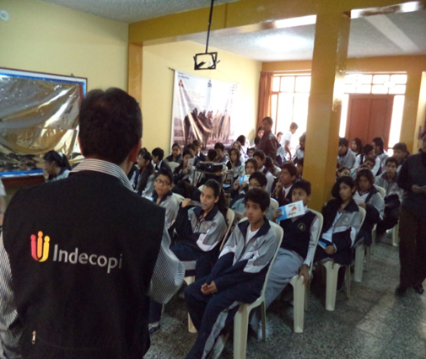

- Tous événements confondus, un total de 7204 élèves ont été formés et sensibilisés entre avril et novembre 2013.

[Fin du document]

* Les vues qui sont exprimées dans ce document sont celles de l’auteur et ne reflètent pas nécessairement celles du Secrétariat ou des États membres de l’OMPI.

